DESARROLLO TEMÁTICO
- El Cuerpo Humano
- Sistema digestivo
- Sistema circulatorio
- Sistema respiratorio
- Sistema nervioso

EL CUERPO HUMANO

Nuestro cuerpo está ligado al entorno que nos rodea, nos comunicamos con los demás seres y nos relacionamos con la naturaleza a través de la alimentación y el agua.

El cuerpo humano es un conjunto de sistemas que se integran como una unidad, porque tienen una serie de funciones que trabajan, unas relacionadas con las otras, para mantener la vida:

Los sistemas del cuerpo humano son: el digestivo, el circulatorio, el respiratorio, el nervioso, el excretor, el reproductor, el endocrino, el muscular y el esquelético.

Sistema digestivo:
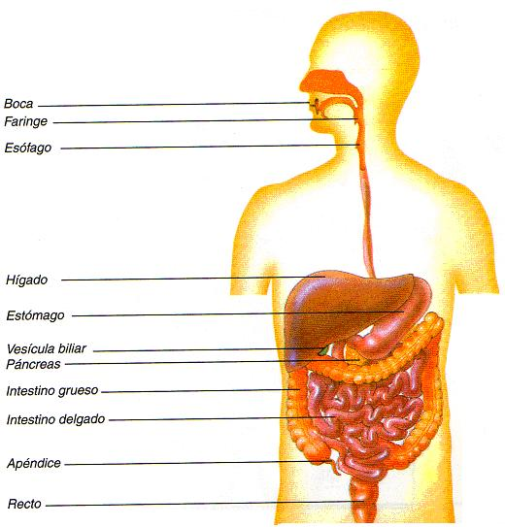

Haz clic en esta dirección y observaras el video del sistema digestivo

http://www.youtube.com/watch?v=7FveU_xDF5w

Es un sistema complejo que transforma los alimentos en sustancias mínimas aprovechables y expulsa los residuos que quedan del proceso. Comienza en la boca y termina en el ano. Sus órganos son boca, esófago, estómago, hígado, páncreas, vesícula biliar, intestino delgado, intestino grueso, apéndice, recto y ano. Las defensas del sistema digestivo son: la tos refleja, las nauseas, el vómito y la diarrea.

Recomendaciones para mantener el sistema digestivo sano: debemos consumir alimentos ricos en fibra como las ensaladas, las frutas, los vegetales y consumir mínimo cuatro vasos de agua filtrada y hervida diarios. También debemos lavarnos las manos antes de comer y cocinar y lavar muy bien los alimentos. Además debemos de masticar muy bien los alimentos y mantener horarios fijos para las comidas, las cuales se recomiendan en poca cantidad, bien distribuidas durante el día y que la última comida sea como mínimo dos horas antes de acostarse, aunque preferiblemente debe ser antes de las 19:00 horas (las siete de la noche). No consumir bebidas alcohólicas.

Enfermedades del sistema digestivo: las enfermedades más comunes del sistema digestivo son: caries dental, el estreñimiento, las hemorroides, la irritación intestinal, apendicitis, reflujo gastroesofágico y la gastritis, parasitismo, hepatitis y gastroenteritis entre otras.

Sistema circulatorio:
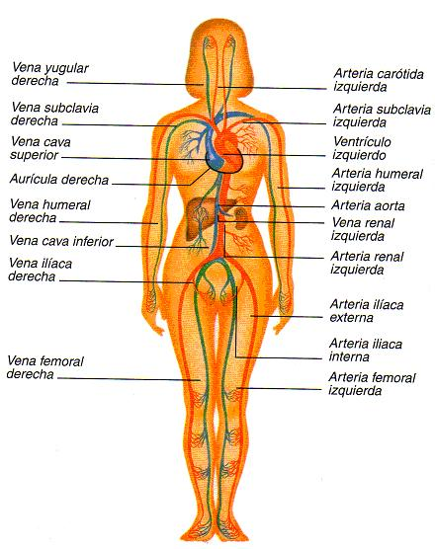

El sistema circulatorio es el responsable del flujo continuo de sangre impulsada por el corazón, que recorre todos los rincones del cuerpo por las venas y las arterias.

Recomendaciones para mantener el sistema circulatorio sano: Consumir ajo, cebolla, pimentón, y alimentos calientes y reconfortantes como caldos, coladas, sopas, tisanas, aromáticas, vitamina C que está presente en las frutas en especial en la guayaba y los cítricos. Tener una rutina diaria de ejercicios.

Haz clic en esta dirección y observaras el video del sistema respiratorio.
http://www.youtube.com/watch?v=piVBIXOtRRI&feature=related

Enfermedades del sistema circulatorio: anemia, colesterol alto, mala circulación, várices, presión alta, presión baja.
Sistema respiratorio:
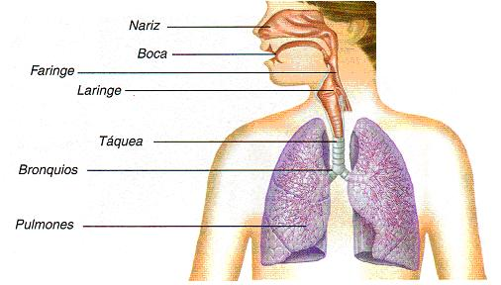

El sistema respiratorio permite el intercambio de gases entre el exterior del organismo y la sangre. Este intercambio se produce mediante los movimientos de inspiración y espiración. Gracias a este proceso, el organismo obtiene el oxigeno necesario para que las células produzcan energía. Los humanos necesitamos el oxígeno para producir la combustión de los compuestos que la sangre transporta a la célula. En la combustión se produce la energía necesaria para vivir y dióxido de carbono, que pasará de la sangre al exterior mediante la espiración.
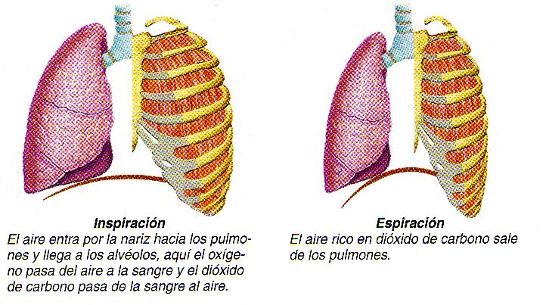

Recomendaciones para mantener el sistema respiratorio sano: Consumir alimentos ricos en vitamina C, como los cítricos y las guayabas, utilizar máscaras o caretas cuando se trabaja con químicos o donde se produzca polvo, humo o vapores y no consumir cigarrillos ni tabacos. Caminar o hacer ejercicio todos los días en donde el aire sea limpio.

Enfermedades del sistema respiratorio: resfriados, gripes, bronquitis, neumonías.

Sistema nervioso:

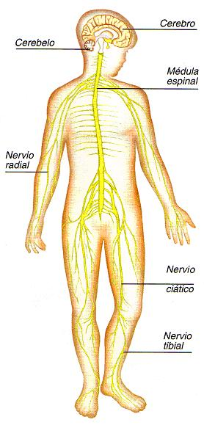

El sistema nervioso es el encargado de transmitir la información recibida del exterior, a través del cuerpo, en forma de impulsos nerviosos. Recibe información de diversos receptores y luego la integra y envía mensajes a otras partes del organismo para informarles lo que deben de hacer.

Recomendaciones para mantener el sistema nervioso sano: Consumir vitamina B, la cual encontramos en los cereales como arroz, avena, trigo, maíz y cebada y consumir semillas germinadas. Dormir cada día el tiempo suficiente para el descanso el cual no debe ser inferior a cinco horas ni superior a ocho. Dedicar un rato del día a realizar actividades divertidas como caminar, leer, tejer, jugar.

Enfermedades del sistema nervioso: migraña, depresión, ansiedad, estrés, insomnio.

